本科生期末试卷十八答案

- 选择题
1．B 2．D 3．A 4．D 5．C
6．C 7．D 8．A,B 9．B 10．A ,B, C
- 填空题
1．A．高速缓冲 B．主存 C．速度
2． A．Cache B．浮点 C．存储
3． A．位置 B．集中式 C．分布式
4． A．停止CPU访问内存 B． 周期挪用 C．DMA和CPU交替访内
5．A．优先级仲裁 B．向量 C．控制逻辑 ；
三、解：① 定点原码整数表示

最大正数
0 111 111 111 111 111

数值 = （2¹⁵ – 1）₁₀ = （+32767）₁₀
1 111 111 111 111 111
最小负数

数值 = -（2¹⁵ – 1 ）₁₀ = （- 32767）₁₀
②定点原码小数表示
最大正数值 = （ + 0.11……11）₂ = （1 – 2⁻¹⁵ ）₁₀
最小负数值 = （ - 0.11……11）₂ = -（1 - 2⁻¹⁵ ）₁₀
四、（1）串行进位方式：
C₁ = G₁ + P₁ C₀ 其中： G₁ = A₁ B₁ ，P₁ = A₁⊕B₁
C₂ = G₂ + P₂ C₁ G₂ = A₂ B₂ ，P₂ = A₂⊕B₂
C₃ = G₃ + P₃ C₂ G₃ = A₃ B₃ , P₃ = A₃⊕B₃
C₄ = G₄ + P₄ C₃ G₄ = A₄ B₄ , P₄ = A₄⊕B₄
(2) 并行进位方式：
C₁ = G₁ + P₁ C₀
C₂ = G₂ + P₂ G₁ + P₂ P₁ C₀
C₃ = G₃ + P₃ G₂ + P₃ P₂ G₁ + P₃ P₂ P₁ C₀
C₄ = G₄ + P₄ G₃ + P₄ P₃ G₂ + P₄P₃ P₂ G₁ + P₄ P₃ P₂ P₁ C₀
其中 G₁—G₄ ，P₁—P₄ 表达式与串行进位方式相同。
五、解 ：存储器地址空间分布如图B18.2所示，分三组，每组8K×16位。
由此可得存储器方案要点如下：
- 组内地址 ：A₁₂ ——A₀ （A₀为低位）；
- 组号译码使用2 ：4 译码器；
- RAM₁ ，RAM ₂ 各用两片SRAM芯片位进行并联连接，其中一片组成高8位，另一片组成低8位。
- 用 MREQ 作为2 ：4译码器使能控制端，该信号低电平（有效）时，译码器工作。
- CPU的R / W 信 号与SRAM的WE端连接，当R / W = 1时存储器执行读操作， 当R / W = 0时，存储器执行写操作。如图B18.3
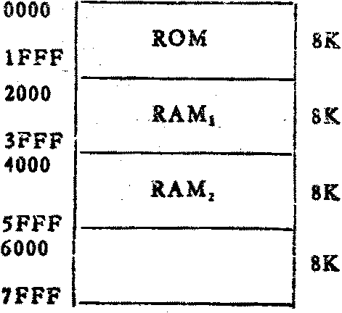
图B18.2
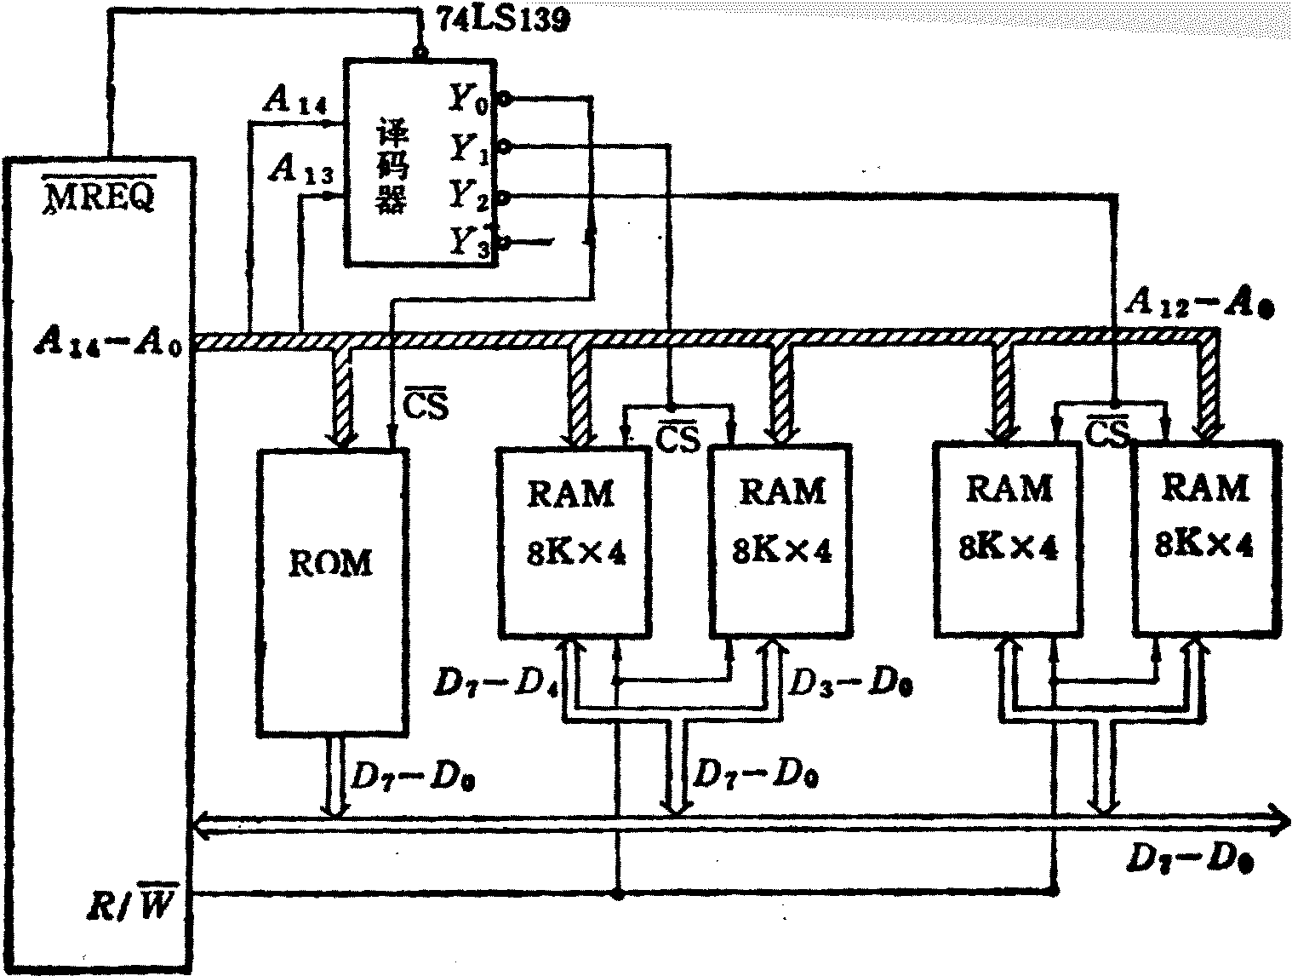

CPU
图B18.3
六、解 ：假设指令周期包含四个子过程：取指令（IF）、指令译码（ID）、进行运算（EX）、结果写回（WB），每个子过程称为过程段（S_{i}），这样，一个流水线由一系列串连的过程段组成。如图(a)所示。在统一时钟信号控制下，数据从一个过程段流向相邻的过程段。

S₁ S₂ S₃ S₄

IF

ID

EX

WB
入→ → → → 出

(a)流水过程段
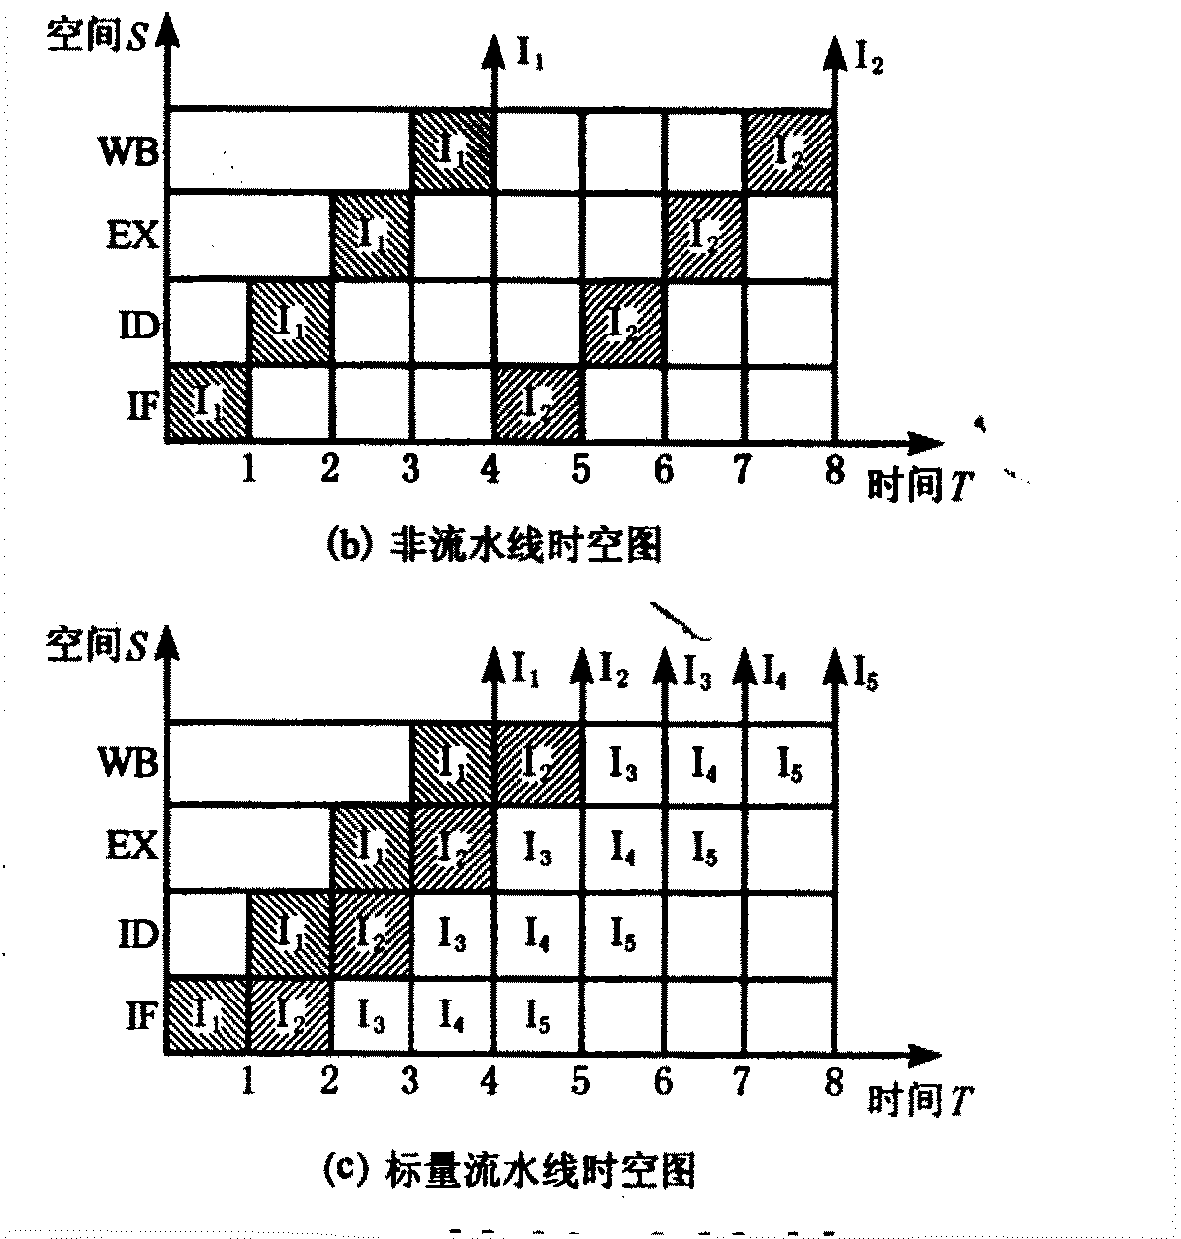
图B18.4
(b)非流水CPU时空图
(c)流水CPU时空图
图B18.4（B）表示非流水CPU的时空图。由于上一条指令的四个子过程全部执行完毕后才能开始下一条指令，因此每隔4个单位时间才有一个输出结果，即一条指令执行结束。
图B18.4（C）表示流水CPU的时空图。由于上一条指令与下一条指令的四个过程在时间上可以重叠执行，因此，当流水线满载时，每一个单位时间就可以输出一个结果，即执行一条指令。
比较后发现：流水CPU在八个单位时间中执行了5条指令，而非流水CPU仅执行了2条指令，因此流水CPU具有更强大的数据吞吐能力。
七、解：PCI总线结构框图如图B18.5所示：
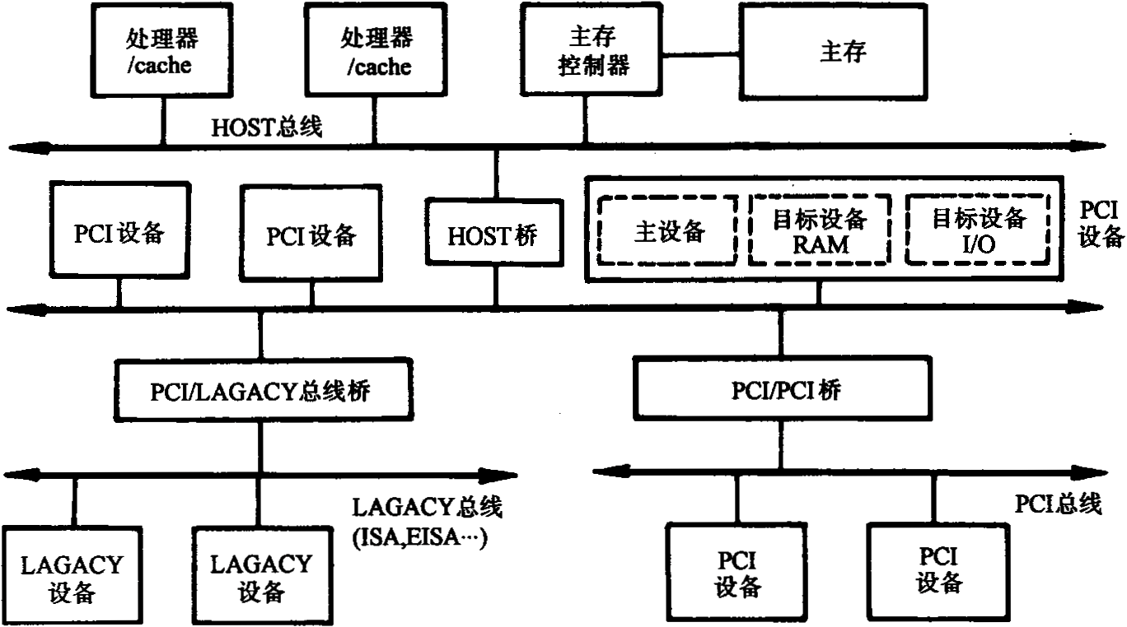
图B18.5
PCI总线有三种桥，即HOST / PCI桥（简称HOST桥），PCI / PCI桥，PCI / LAGACY桥。
在PCI总线体系结构中，桥起着重要作用：
- 它连接两条总线，使总线间相互通信。
- 桥是一个总线转换部件，可以把一条总线的地址空间映射到另一条总线的地址空间上，从而使系统中任意一个总线主设备都能看到同样的一份地址表。
- 利用桥可以实现总线间的猝发式传送。
八、解：假设主存工作周期为T_{M}，执行一条指令的时间也设为T_{M} 。则中断处理过程和各时间段如图B18.6所示。当三个设备同时发出中断请求时，依次处理设备A、B、C的时间如下：
t_{A} = 2T_{M} + T_{DC} + T_{S} + T_{A} + T_{R}
t_{B} = 2T_{M} + T_{DC} + T_{S} + T_{B} + T_{R}
t_{C} = 2T_{M} + T_{DC} + T_{S} + T_{C} + T_{R}
达到中断饱和的时间为： T = t_{A} + t_{B} + t_{C} 中断极限频率为：f = 1 / T
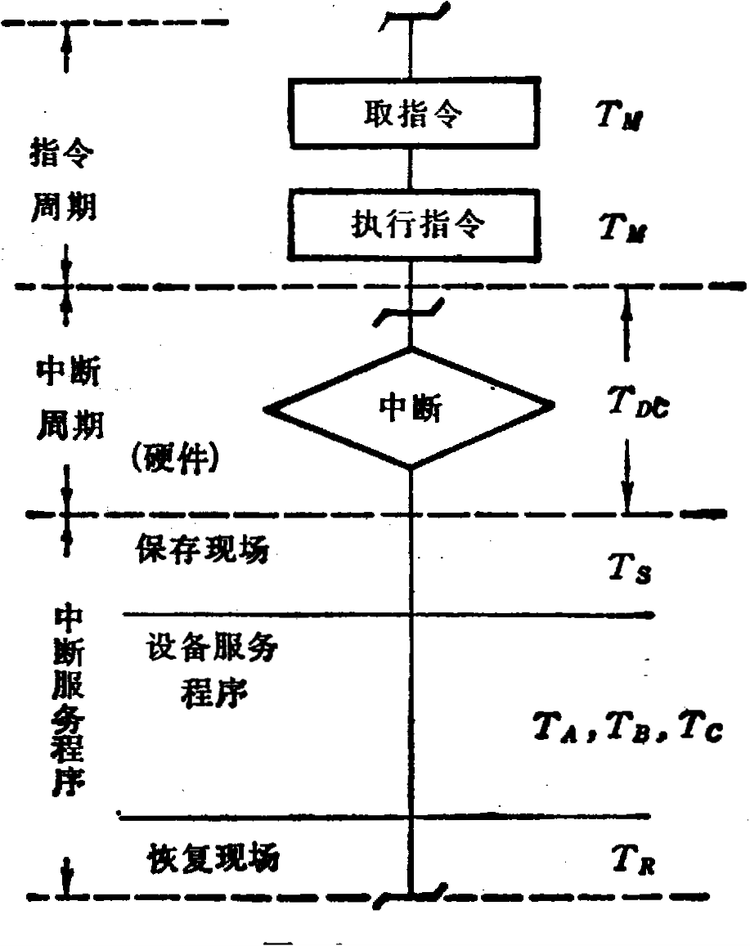
图B18.6
九、解：扇区总数 = 60 × 60 × 75 = 270000（扇区）
模式1存放计算机程序和数据，其存储容量为
270000 × 2048 / 1024 / 1024 = 527MB
模式2存放声音、图象等多媒体数据，其存储容量为
270000 × 2336 / 1024 / 1024 = 601MB
十、解：
  - 所有参与本次竞争的各主设备将其竞争号CN取反后打到AB线上，以实现“线或”逻辑。AB线上低电平表示至少有一个主设备的CN_{i}为1，AB线上的高电平表示所有主设备的CN_{i}为0；
  - 竞争时CN与AB逐位比较，从最高位（b₇）到最低位（b₀）以一维菊花链方式进行。只有上一位竞争得胜者W_{i+1}为1，且CN_{i}=1,或者CN_{i}=0并AB_{i}为高电平时，才使W_{i}位为1。但W_{i}=0时，将一直向下传递，使其竞争号后面的低位不能送上AB线。
  - 竞争不过的设备自动撤除其竞争号。在竞争期间，由于W位输入的作用，各设备在其内部的CN线上保留其竞争号并不破坏AB线上的信息。
  - 由于参加竞争的各个设备速度不一致，这个比较过程反复（自动）进行，才有最后稳定的结果。竞争期的时间要足够，保证最慢的设备也能参与竞争。

